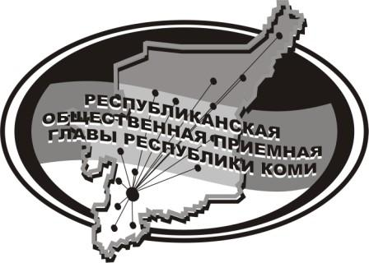
Государственное казенное учреждение Республики Коми
«Центр обеспечения деятельности Администрации
Главы Республики Коми»

13 августа 2024 г.

с 14:00 до 15:00

в Общественной приёмной Главы РК состоится
прямая линия на тему

«Пенсионные накопления:
ваши вопросы»

с участием

Елфимовой Ольги Егоровны,

заместителя руководителя клиентской службы (на правах отдела) Отделения Социального Фонда России

Телефон прямой линии: 94 – 485

Мероприятие состоится по адресу:
с.Усть-Кулом, ул.Советская, д.37, каб. 10.

